Начало работы Подключение и проверка устройств.

1. Закрыть предыдущий проект меню; “файл.проект.закрыть проект”
2. Создать новый проект меню; “файл.проект.новый проект”
3. Открыть окно управления устройствами меню; “показать.окно управления устройствами”

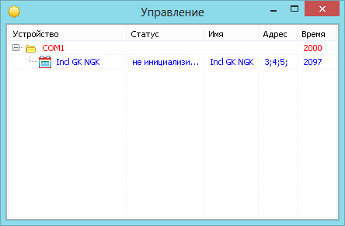

1. Открыть всплывающее меню окна управления устройствами

Правая кнопка мыши меню: Новое устройство

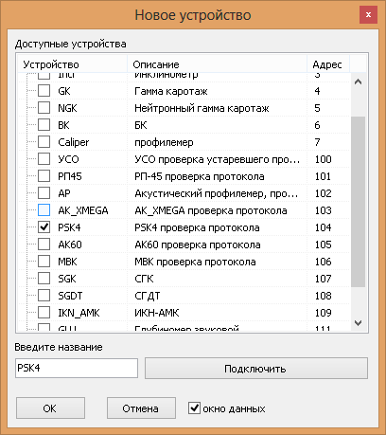

1. Выбрать PSK4 (устройство)
2. Нажать Ок
3. В окне управления устройствами навести мышь на созданное устройство Открыть всплывающее меню окна управления устройствами

Правая кнопка мыши меню: Подключить

1. Выбрать подключение (например: соединение по ком порту.СОМ1)
2. Сохранить проект (иконка дискета)

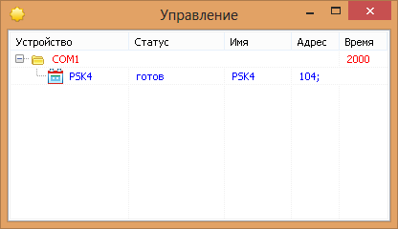

1. Включить режим информации (кнопка меню « PSK4 Информация»)
2. Устройство будет проинициализировано.
3. В окне данных, которое в автоматически создается при создании устройства, будут

Отображаться текущие данные устройства

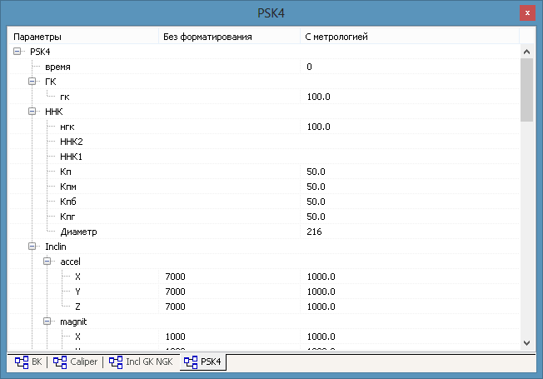

1. Открыть окно УАК-СИ Ноябрьск меню: метрология.инклинометры.УАК-СИ Ноябрьск

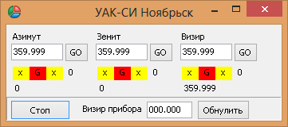

1. В окне управления устройствами должно появиться устройство UAKI с адресом 2414

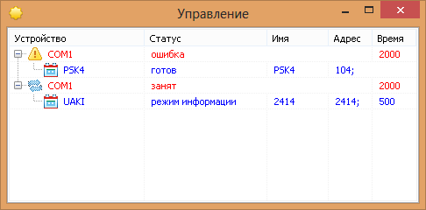

Если связь со столом установлена, то при вводе углов и нажатии на кнопки GO окна УАК-СИ Ноябрьск начнется соответствующее движение по осям прибора.

Кнопка “Стоп” останавливает команды поворота осей.

Клик мышкой на метку слева «х» в окне УАК-СИ Ноябрьск под областью ввода угла оси вызывает команду поиска маркера соответствующей оси.

1. Открыть окно калибровки инклинометра например меню: метрология.инклинометры.новая калибровка 64 точки

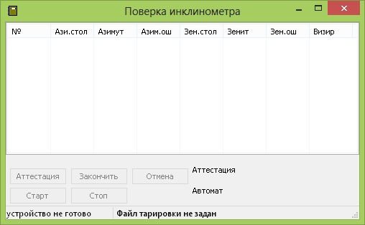

1. Подключить к PSK4 всплывающее меню неклиентской области окна(NC меню окна): подключить. PSK4
2. Сохранить проект (кнопка дискета).
3. Открыть или создать новый файл метрологии меню неклиентской области окна:

Файл.Создать новый файл тарировки…

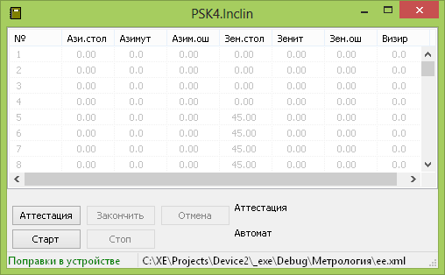

1. Открыть окно Параметров поверки меню неклиентской области окна: Установки…

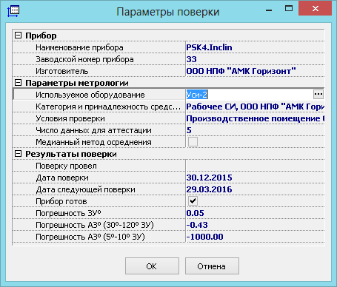

Внести необходимые данные

1. Выбрать шаг 1 алгоритма и нажать кнопку Старт.

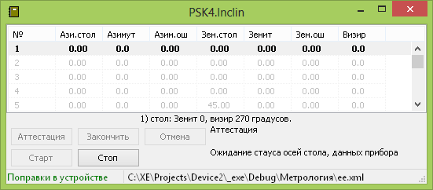

Если что-то пошло не так то нажимаем кнопку Стоп, выбираем шаг алгоритма, окрываем всплывающее меню производим необходимые действия

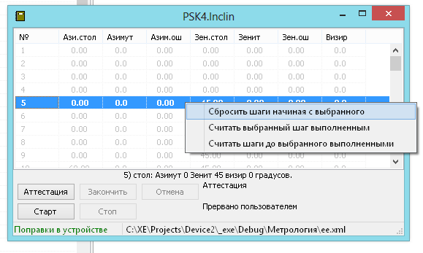

1. После окончания последнего шага алгоритма калибровки.

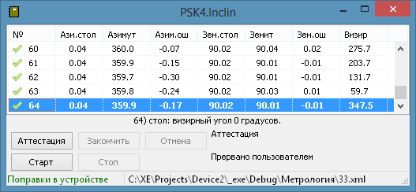

Производим рассчет поправок ( NC меню окна: Рассчет новых поправок).

для отображения теущих данных с метрологией, копируем поправки в устройство ( NC меню окна: Копировать поправки в устройство).

1. Сохранить проект
2. можно сгенерировать отчет \*.ods (Если установлен LibireOffice или OpenOffice) или сохранить в формате \*.inc выбрав соответствующий тип файла NC меню окна: Файл. Сохранить как…

Окно исключений

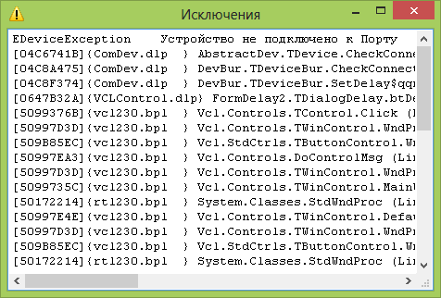

1. Логические и программные ошибки отображаются в окне исключений